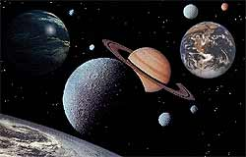

Osončje in zanimivosti

Po nastanku Osončja pred okoli 4500 milijoni let je ostalo veliko drobirja. S kraterji posuta površja notranjih štirih planetov in lun orjakov pričajo o živahnem »pometanju«,ko so ostanki padali v gravitacijske kremplje planetov in njihovih lun. A prostor med planeti in onkraj njih je še vedno poln najrazličnejših majhnih teles v obliki kometov,asteroidov in prahu. Astronome ta telesa še posebej zanimajo,saj z njihovo pomočjo raziskujejo nastanek Zemlje in drugih planetov.

VESOLJSKI ALARM

Danes skoraj ni več dvoma,da je izumrtje dinozavrov pred 60 milijoni let povzročil padec velikega meteorita. Filmi,kot so zadnji udarec,prikazujejo katastrofe,do katerih bi prišlo,če bi se to zgodilo ponovno. Grožnjo,ki jo predstavljajo kometi in asteroidi,resno jemljejo tako astronomi kot vlade. Nebo skrbno pregledujejo in iščejo tako imenovana Zemlji bližja telesa(Near-Earth Objects),da bi opozorili na morebitno ogroženost Zemlje. Vlade bi nato v vesolje poslale jedrske izstrelke,ki bi grozeče telo uničili,preden bi se preveč približalo planetu. Če pa bi proti Zemlji letel zares velik meteorit,nam ne bi bilo pomoči.

ZNANOST RAZLAGA:OORTOV OBLAK

Leta 1952 je nizozemski astronom Jan Oort ugotovil,da kometi prihajajo iz velikanskega oblaka,ki obdaja Sonce in se širi še dve svetlobni leti onkraj Osončja. Menil je,da občasne gravitacijske motnje »mimoidočih« zvezd usmerijo komet proti Soncu. Ko se mu komet približa,razvije plinast in prašen rep.

KOZMIČNE KATASTROFE:

Kozmične katastrofe se ne dogajajo samo na Zemlji. Julija 1994 se je komet shoemaker-levy 9 razcepil v več delov,ki so treščili v Jupiter. Trki so za seboj pustili temne madeže. Takšen dogodek bi bil za Zemljo poguben.

SONCE

Sonce je zvezda,ki Osončju daje toploto in svetlobo. To je velikanska ognjena plinasta krogla,ki je več kot 300 000 krat večja od Zemlje. S pretvarjanjem vodika v helij proizvaja velikanske količine energije. Pri izgorevanju vodika gre za enako reakcijo kot pri vodikovi bombi. Brez te energije na Zemlji ne bi bilo življenja. Sonce porabi 400 ton vodika v sekundi,a na srečo ga je še za 5000 milijonov let!

SONČNE PEGE

V 11-letnem sončevem ciklu se na njegovem površju pojavljajo temne lise,imenovane sončne pege,ki so lahko večje od Zemlje. Zdijo se temnejše,ker so 1600 stopinj hladnejše od fotosfere,ki ima 6000 stopinj. Temno območje sončne pege se imenuje umbra,območje med umbro in fotosfero pa penumbra.

Blišči in vesoljsko vreme:

Blišč je izjemno močna eksplozija,ki se začne v kromosferi in se razširi,ko doseže korono. Blišči oddajajo visoko energijske rentenske žarke in nabite delce,ki dosežejo Zemljo in občasno povzročijo pravo komunikacijsko zmešnjavo. Blišči so tako nevarni,da v Združenih državah aktivnost Sonca dnevno spremlja poseben vesoljski center.

ZGRADBA SONCA:

Sončna svetloba nima lahke poti do nas. Potem ko nastane v sredici Sonca,se znotraj sevalne plasti odbija še milijon let. A tudi potem njenih muk ni konec. Preden doseže fotosfero-del vidne površine sonca-,se mora prebiti še skozi brbotajočo konvekcijsko plast. Nad fotosfero se nahaja gosta spodnja atmosfera,imenovana kromosfera,nad njo pa korona,ki sega onkraj Zemlje in e deloma vidna med mrkom.

ZNANOST RAZLAGA:SONČEV SRČNI RITEM

S tehniko,imenovano spektroskopija,so astronomi izmerili,da se površje Sonca ritmično približuje Zemlji in se spet umika,za kar potrebuje 5 minut. To utripanje povzroča,da površje niha kot boben. Matematična obdelava »udarcev bobna« razkriva nove podrobnosti strukture Sonca.

Nikdar ne glejte neposredno v sonce,niti z optičnimi pripomočki niti s prostimi očmi!!!S tem namreč tvegate oslepitev,kar se je verjetno zgodilo Galileu. Sonce je mogoče pravilno opazovati samo tako,da njegovo sliko projicirate na kos papirja ali kartona.

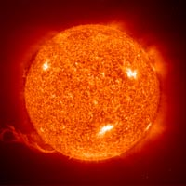

sonce

Merkur

Merkur je,poimenovan po krilatem rimskem božjem slu,je v marsičem poseben planet. Je majhen,hitro se giblje ter je Soncu najbližji. Z Zemlje ga lahko vidimo samo tik pred zoro in tik po sončnem zahodu. Merkur je drugi najmanjši planet in je le malo večji od Lune. Sonce obkroži samo v 88 zemeljskih dneh. Njegova oddaljenost od Sonca niha med 46 in 70 milijonov kilometrov. Močan gravitacijski privlak Sonca je izjemno upočasnil vrtenje planeta okrog njegove telesne osi. Zato dan na Merkurju traja 176 zemeljskih dni,kar je dvakrat dalj od njegovega kratkega 88-dnevnega leta.

Nespremenjena zunanjost:

Merkurjeva površina je zelo podobna Lunini. Na gosto je posejana s kraterji in vidne so sledi pradavnih tokov lave. Ker na planetu ni atmosfere in vode,so kraterji videti skoraj enaki+,kot so bili ob svojem nastanku,stari pa morajo biti več kot 4 milijarde let. So torej iz časov,ko so preostanki snovi po oblikovanju planetov še letali okrog po Osončju. Ti preostanki so se zaletavali v Merkurjevo površje,pri čemer so nastajali okrogli kraterji z značilnimi vrhovi v sredini.

Svet skrajnosti:

Merkur nima atmosfere zato na njem bi ne vetra ne dežja. Na njem pa zato tudi ni zaščite pred žgočo Sončevo vročino podnevi in ne odeje,ki bi ohranila njegovo površje toplo ponoči. Ker dnevi in noči ne Merkurju trajajo po tri zemeljske mesece in ker se planet enkrat Soncu močno približa,drugič pa se od njega močno oddalji,temperatura na njegovi površini niha med -180°C in 420°C. Pri prvi od tako skrajnih temperaturnih mej bi zmrznil zrak,pri drugi pa se talijo nekatere kovine.

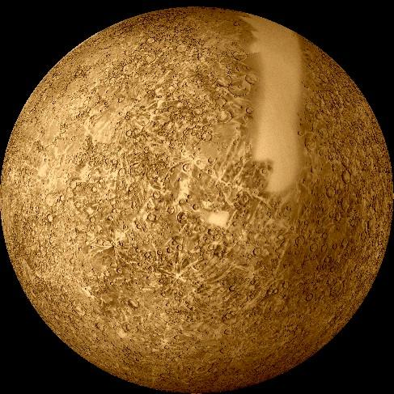

Merkur

Venera

Venera,najsvetlejši planet viden z Zemlje ,je poimenovan po boginji lepote. Temu planetu so večkrat rekli tudi Zemljin dvojček. Po velikosti sta oba planeta skoraj natančno enako velika,je pa Venera nekoliko manj gosta. Sestavljajo jo vulkanske kamnine,tu pa se podobnosti med obema planetoma nehajo. Debela Venerina atmosfera je kriva,da je na planetu vedno oblačno in da je zračni pritisk desetkrat večji kot na Zemlji. Gosta atmosfera je sestavljena pretežno iz ogljikovega dioksida. Ta zadržuje planetovo toploto in povzroča nezadržni učinek tople grede,ob katerem je tisto,kar napovedujejo globalnega segrevanja na Zemlji,pravi hlad. Površinska temperatura na Veneri je 480 °C,in če bi na njej obstajali oceani,bi že zdavnaj povreli. Če bi na tem neprijaznem planetu lahko vzdržali žgočo vročino in pritisk,ki lomi kosti,bi videli oranžno nebo. Če bi kdaj deževalo,bi vas prepojil smrtonosni naliv žveplene kisline.

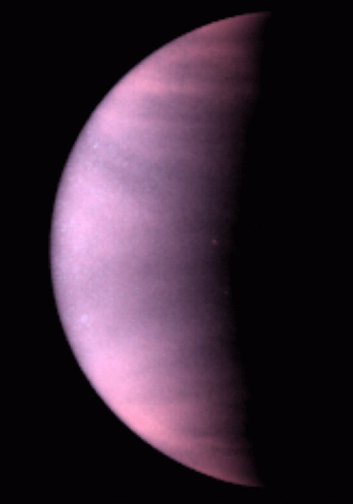

VENERA

GLOBALNO SEGREVANJE

Dramatične razlike med razmerami na Veneri in na Zemlji so lahko le posledica tega,da je Venera bližje Soncu. Ko se je mlado Sonce segrevalo,se je iz vulkanov na Veneri sprostilo več ogljikovega dioksida in površinska temperatura je narasla. Morja o začela izhlapevati in vodna para je učinek tople grede še stopnjevala. Brez oceanov in rastlin se količina ogljikovega dioksida ni mogla zmanjšati,medtem ko je sevanje s Sonca še naraščalo. Na Zemlji so milijarde ton ogljika vezane v kamnine,na Veneri pa je še ves v atmosferi.

ZEMLJA

Zemlja je naš domači planet. Skoraj vsak astronavt, ki je opazoval Zemljo iz vesolja,je bil globoko ganjen,ko je videl,kako lepa in edinstvena je,obdana z lahko tančico ozračja belih oblakov in modrikastih meglic.

MLADA ZEMLJA

Pred okrog 4,6 milijarde let je mlada Zemlja morda imela debelejšo atmosfero,sončni veter in intenzivno ogrevanje zaradi padcev meteoritov pa sta jo kmalu stanjšala. Zemljina notranjost se je izoblikovala v kovinsko sredico,debel plašč silikatnih kamnin in skorjo iz lažjih silikatnih spojin. Ko se je njena površina ohladila,je dež kometov verjetno prinesel na Zemljo večino vode,ki sedaj polni oceane.

Pod površjem

Notranjost zemlje je še vedno vroča. V raztaljeni zunanji plasti sredice nastajajo električni tokovi,ki ustvarjajo zemeljsko magnetno polje. Večji del planeta,plašč,sestavljajo silikatne kamnine. Je trden,a vroč in se spreminja ter preoblikuje podobno kot led v ledenikih. Celine plavajo in drsijo na plašču. Kjer je plašč najbolj vroč,se dviga in tako nastaja novo oceansko dno. Oceanska tla se nato ohladijo in sčasoma potopijo nazaj v plašč. Zaradi vsega tega je celotno površje Zemlje sestavljeno iz vrste plošč,na robovih katerih so vulkani in potresna območja.

Mars

Mars je manjši,temnejši in nekoliko bolj oddaljen os Sonca kakor Zemlja in Venera. Od vseh planetov je najbolj podoben Zemlji in je ljudi vedno privlačil. Marsova rdečkasta barva (ki spominja na kri) je kriva,da so ga poimenovali po rimskem bogu vojne.

Toplota in prah

Tako kot na Zemlji je tudi na Marsu dan dolg 24 ur,leto pa je dvakrat daljše. Tanko atmosfero sestavlja pretežno ogljikov dioksid. Temperatura se giblje med prijetnimi 25°C poleti in ostrimi -120°C v zimskih nočeh. Čeprav sedaj na Marsu nič več n dežuje,obstajajo jasni dokazi,da je na njem nekoč krožila voda,ki je izdolbla globoke kanale. Sedaj močni vetrovi dvigajo nevihte prahu,ki včasih ovijejo celoten planet.

-Mars ima dve majhni luni,Fobos (spodaj) in Deimos (spodaj). Obe sta verjetno ujeta asteroida. Fobos je poln kraterjev,Deimos je nekoliko bolj gladek in temnejši.

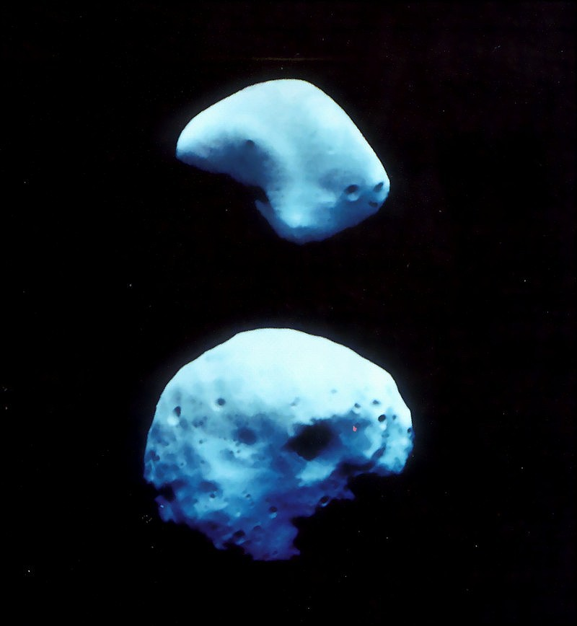

Jupiter

Jupiter je pravi orjak med planeti. Če bi dali skupaj vse preostale,še vedno ne bi dobili polovice Jupitrove mase. Jupiter »ogromna vreča plina«z 90% vodika. Povprečna gostota Jupitrove snovi je manjša od Zemljine. V spodnjih plasteh Jupitrove atmosfere se tlak tako poveča,da je vodik v tekočem stanju. Še bolj spodaj je podoben tekoči kovini in po njem krožijo močni električni tokovi. Tu nastaja silovito magnetno polje,ki ga zaznamo na Zemlji. Vse od svojega nastanka se še vedno krči in pri tem se sprošča toplota,zaradi česar planet žari v infrardeči svetlobi. Če bi bil precej večji,kakor je,bi v njegovi sredici začele potekati jedrske reakcije in planet bi postal zvezda.

Jupiter se vrti neverjetno hitro,njegov dan znaša 9 ur 55 minut,zaradi česar je močno sploščen. Njegov ekvatorialni premer je za 9000 km večji od premera na polih.

Jupiter je obiskalo pet vesoljskih ladij. Pioneer 10 in 11 ter Voyager 1 in 2 so brzeli mimo ter posneli dragocene,a dražeče kratke prebliske. Decembra 1995 je v Jupitrovo orbito prispel Galileo. Čeprav se glavna antena vesoljske ladje ni pravilno odprla,je Galileo na Zemljo pošiljal spektakularne slike in podatke. Ko je prispel do planeta,je proti njemu spustil sondo,ki se je potopila v Jupitrovo atmosfero,nato pa jo je vročina uničila. Izmerila je,da je na planetu manj vode,kot so pričakovali,a obstaja tudi možnost,da je po naključju zgrešila najvlažnejše oblake.

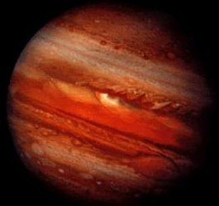

JUPITER

URAN

Uran je bil prvi planet odkrit s teleskopom. Neke marčne noči leta1781 je astronom William Herschel opazil na nebu objekt,ki ga je označil kot »zvezdo«,obdano z meglico,ali pa morda komet. V resnici je odkril Uran. Uran je štirikrat večji od Zemlje,a dvakrat toliko oddaljen od nje kakor Saturn,zato je celo skozi teleskop videti le kot drobcen zelenkast disk. Herschel je želel,da bi novi planet nosil ime angleškega kralja Georgea III.,vendar so ga na koncu poimenovali po Uranu,grškem bogu neba.

Za razliko od drugih planetov je Uranova rotacijska os pod pravim kotom glede na ravnino planetove tirnice okrog Sonca. Ko se je Voyager 2 približeval Uranovemu južnemu polu,je ves čas gledal v obroče in lune,ki so ga obkrožali. Zaradi omenjenega pravega kota ima Uran tudi zelo čudne letne čase. Poli so najtoplejši predeli planeta. Na južnem polu 42 let skupaj traja poletje,sonce ves ta čas nikoli ne zaide,medtem ko je severni enako dolgo v popolni temi.

NEPTUN

Neptunovo atmosfero sestavlja 85% vodika,13%helija in 2 % metana. Atmosfera je prav ostro mrzla (na vrhu oblakov je temperatura -210 °C),toplota pa se ustvarja v notranjosti. Neptun je namreč zelo dejaven planet. Oblaki metana se dvigajo nad atmosfero in divji vetrovi pihajo s hitrostmi prek 1000 km/h. Eden od silovitih vetrov, Scooter,brzi prek planeta in vsakih nekaj dni prehiti veliko temno pego.

Je drugi najbolj oddaljen planet od Sonca,za okrog okoli domače zvezde potrebuje 165 zemeljskih let. Odkrili so ga leta 1846,potem ko sta John Couch Adams iz Anglije in Urbain de Leverrier iz Francije njegov položaj izračunala na podlagi privlačne sile,ki deluje na sosednji planet Uran. Ima lepo vidno viharno območje(velika temna pega)in po zgradbi je podoben Uranu.

